新乡市水利工作快报

新乡市水利局 2022年10月27日

市副总河长、市政府副市长武胜军调研
5号总河长令执行情况和合河水利枢纽前期
工作开展情况

10月26日下午，市副总河长、市政府副市长武胜军调研5号总河长令执行情况和合河水利枢纽前期工作开展情况。市委副秘书长赵博、王淮东，市水利局局长谌永强陪同。
武市长先后来到牧野区王村镇共产主义渠大堤和辉县市北云门乡、占城镇、周圪垱村、蔡旗营村、黄水河、石门河等地进行实地查看，认真听取情况汇报。
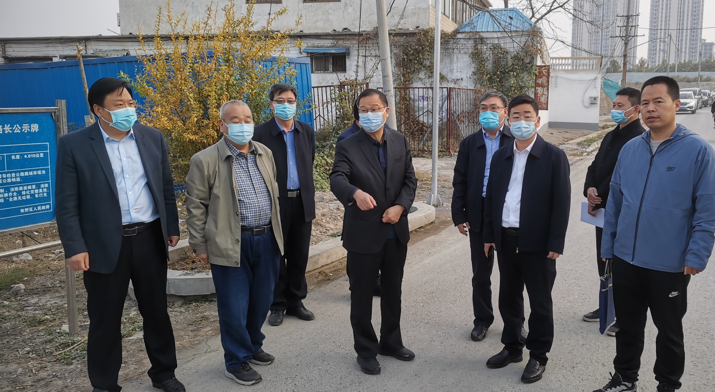
武市长强调，牧野区王村镇共产主义渠大堤两处影响河道行洪违建问题，要按照属地责任，督促各级河长履职尽责，对5号河长令中明确的问题要认真整改，确保按照时间节点完成整改任务。对整改不力、敷衍整改的，将严肃问责。
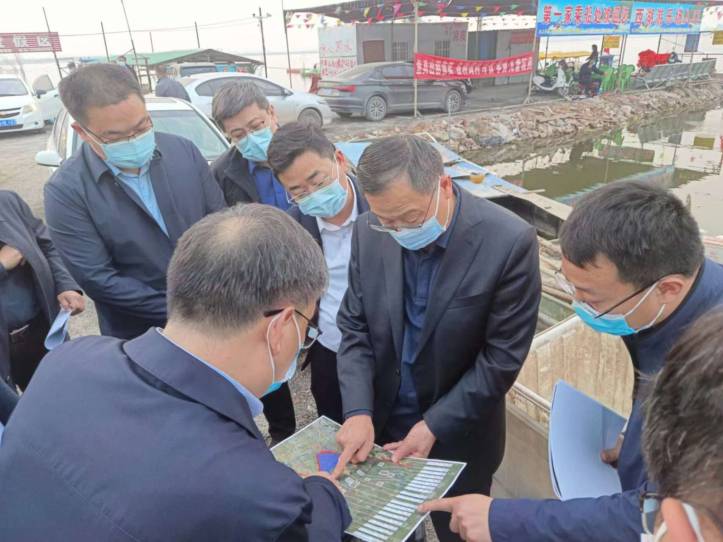
武市长指出，大家要充分认识合河水利枢纽建设的必要性和重要性，要尽快完成项目占地及移民征迁等前期要件办理，要充分考虑群众搬迁安置的需求和意愿，强力推进项目进展，争取早日开工建设。

新乡市水利局办公室 2022年10月27日

